**Lớp: D14PM03 Niên khóa: 2014 - 2018**

UBND TỈNH BÌNH DƯƠNG

**TRƯỜNG ĐẠI HỌC THỦ DẦU MỘT**

**BÁO CÁO ĐỒ ÁN MÔN HỌC LẬP TRÌNH CƠ SỞ DỮ LIỆU**

**TÊN ĐỀ TÀI: XÂY DỰNG PHẦN MỀM QUẢN LÝ ĐẠI LÝ BIA - NƯỚC NGỌT**

GIẢNG VIÊN HƯỚNG DẪN: TRẦN VĂN HỮU

SINH VIÊN THỰC HIỆN: Trần Quốc Hưng MÃ SỐ SV: 1424801030190

Nguyễn Văn Tâm MÃ SỐ SV: 1424801030209

Mai Quý Lộc MÃ SỐ SV: 1424801030158

CHUYÊN NGÀNH: KỸ THUẬT PHẦN MỀM LỚP: D14PM03

***Bình Dương, ngày 19 tháng 10 năm 2018***

**KHOA CÔNG NGHỆ THÔNG TIN**



**BÁO CÁO ĐỒ ÁN MÔN HỌC**

**LẬP TRÌNH CƠ SƠ DỮ LIỆU**

**XÂY DỰNG PHẦN MỀM QUẢN LÝ KINH DOANH CHO ĐẠI LÝ BIA - NƯỚC NGỌT Ở TDM-BÌNH DƯƠNG**

**Khoa: Kỹ thuật - Công Nghệ**

**Chuyên ngành:** Kỹ thuật phần mềm

**Giáo viên hướng dẫn:** Trần Văn Hữu

**Sinh viên**: Vũ Tiến Đạt-1424801030172

Vi Thị Thúy-1424801030165

**Lớp**: D14PM03

## Khảo sát hiện trạng

### Mô tả bài toán

* Hiện nay việc quản lý các hóa đơn nhập, xuất cũng như quản lý nhân viên, quản lý nhà cung cấp, quản lý khách hàng còn nhiều hạn chế khi các đại lý quản lý nó trên giấy tờ, điều này dễ bị mất cũng như hay nhầm.
* Cho nên nhóm đã thực hiện dự án này nhằm giúp các đại lý dễ dàng nhập xuất dữ liệu mỗi khi bán vào máy tính và điều đó có thể tránh sai xót hay nhầm lẫn hơn.
* Và tạo cho các đại lý 1 cơ sở dữ liệu cao để các đại lý có thể lưu trữ nhiều hơn và nó lưu trữ lâu dài hơn cho các đại lý dễ dàng tìm kiếm lại.

### Các chức năng

+ Quản lý thông tin khách hàng.

+ Quản lý nhân sự.

+ Đăng nhập.

+ Quản lý thông tin của nhà cung cấp.

+ Quản lý hóa đơn bán.

+ Quản lý hóa đơn bán chi tiết.

+ Quản lý hóa đơn nhập.

+ Quản lý hóa đơn nhập chi tiết.

+ Tìm kiến hàng hóa.

+ Tìm kiếm hóa đơn nhập.

+ Danh mục báo cáo.

+ Báo cáo nhà cung cấp.

+ Báo cáo khách hàng.

+ Báo cáo chi tiết.

+ Đổi mật khẩu.

### Xác lập yêu cầu

1. **Mô tả các chức năng của nhân viên**

* Chức năng quản lý sản phẩm

- Mô tả: nhân viên có thể thêm sản phẩm, cập nhật thông tin sản phẩm, xóa sản phẩm

- Điều kiện tiên quyết: Phải đăng nhập vào hệ thống

- Trình tự thực hiện:

1. Khi đã đăng nhập, nhân viên chọn quản lý sản phẩm.

2. Hệ thống hiển thị quản lý sản phẩm

+ Thêm sản phẩm

1. Nhân viên nhập thông tin của sản phẩm

2. Nhân viên nhấn nút Thêm

3. Hệ thống kiểm thông tin thêm sản phẩm

4. Nếu thông tin hợp lệ, hệ thống hiện ra thông báo “Thêm sản phẩm thành công!”

+ Cập nhật sản phẩm

1. Nhân viên nhấn chọn sản phẩm cần cập nhật

2. Nhân viên cập nhật những thông tin sản phẩm cần thiết

3. Nhân viên nhấn nút Sửa

4. Hệ thống kiểm thông tin cập nhật sản phẩm

5. Nếu thông tin hợp lệ, hệ thống hiện ra thông báo “Cập nhật thành công!”

+ Xóa sản phẩm

1. Nhân viên nhập chọn sản phẩm cần xóa

2. Nhân viên nhấn xóa

3. Hệ thống kiểm thông tin sản phẩm

4. Nếu thông tin hợp lệ, hệ thống hiện ra thông báo “Xóa thành công!”

* Chức năng tìm kiếm

- Mô tả: Nhân viên có thể tìm kiếm sản phẩm theo hãng sản xuất, theo tên sản phẩm hoặc tìm kiếm theo hóa đơn nhập

- Trình tự thực hiện:

1. Từ trang chủ, nhân viên có thể nhìn thấy thanh tìm kiếm sản phẩm

2. Gõ sản phẩm cần tìm kiếm vào khung tìm kiếm (phải có dấu).

3. Khách hàng nhấn chọn nút Search

4. Hệ thống sẽ lọc ra những sản phẩm thích hợp và hiển thị cho nhân viên.

- Kết quả: nhân viên xem được sản phẩm theo yêu cầu.

* Chức năng quản lý nhân sự

- Mô tả: Admin có thể thêm nhân viên, sửa nhân viên và xóa nhân viên.

- Trình tự thực hiện:

1. Khi đã đăng nhập, admin chọn quản lý nhân sự.

2. Hệ thống hiển thị quản lý nhân sự

+ Thêm mới

1. Admin nhập thông tin của nhân viên.

2. Admin nhấn nút Lưu.

3. Hệ thống kiểm thông tin thêm nhân viên.

4. Nếu thông tin hợp lệ, hệ thống hiện ra thông báo “Thêm nhân viên thành công!”

+ Sửa

1. Admin nhấn chọn sản phẩm cần sửa

2. Admin cập nhật những thông tin nhân viên.

3. Admin nhấn nút Sửa.

4. Hệ thống kiểm thông tin cập nhật sản phẩm

5. Nếu thông tin hợp lệ, hệ thống hiện ra thông báo “Cập nhật thành công!”

+ Xóa sản phẩm

1. Admin nhập chọn nhân viên cần xóa

2. Admin nhấn xóa

3. Hệ thống kiểm thông nhân viên.

4. Nếu thông tin hợp lệ, hệ thống hiện ra thông báo “Xóa thành công!”

* Chức năng quản lý khách hàng

- Mô tả: Nhân viên có thể thêm khách hàng, sửa khách hàng và xóa khách hàng.

- Trình tự thực hiện:

1. Khi đã đăng nhập, nhân viên chọn quản lý khách hàng.

2. Hệ thống hiển thị quản lý khách hàng

+ Thêm mới

1. Nhân viên nhập thông tin của khách hàng.

2. Nhân viên nhấn nút Lưu.

3. Hệ thống kiểm thông tin thêm khách hàng.

4. Nếu thông tin hợp lệ, hệ thống hiện ra thông báo “Thêm khách hàng thành công!”

+ Sửa

1. Nhân viên nhấn chọn khách hàng cần sửa

2. Nhân viên cập nhật những thông tin khách hàng.

3. Nhân viên nhấn nút Sửa.

4. Hệ thống kiểm thông tin cập nhật khách hàng.

5. Nếu thông tin hợp lệ, hệ thống hiện ra thông báo “Cập nhật thành công!”

+ Xóa sản phẩm

1. Nhân viên nhập chọn khách hàng cần xóa

2. Nhân viên nhấn xóa

3. Hệ thống kiểm thông khách hàng.

4. Nếu thông tin hợp lệ, hệ thống hiện ra thông báo “Xóa thành công!”

* Chức năng quản lý nhà cung cấp

- Mô tả: Nhân viên có thể thêm nhà cung cấp, sửa nhà cung cấp và xóa nhà cung cấp .

- Trình tự thực hiện:

1. Khi đã đăng nhập, nhân viên chọn quản lý nhà cung cấp.

2. Hệ thống hiển thị quản lý khách hàng

+ Thêm mới

1. Nhân viên nhập thông tin của nhà cung cấp.

2. Nhân viên nhấn nút Lưu.

3. Hệ thống kiểm thông tin thêm nhà cung cấp.

4. Nếu thông tin hợp lệ, hệ thống hiện ra thông báo “Thêm nhà cung cấp thành công!”

+ Sửa

1. Nhân viên nhấn chọn nhà cung cấp cần sửa

2. Nhân viên cập nhật những thông tin nhà cung cấp.

3. Nhân viên nhấn nút Sửa.

4. Hệ thống kiểm thông tin cập nhật nhà cung cấp.

5. Nếu thông tin hợp lệ, hệ thống hiện ra thông báo “Cập nhật thành công!”

+ Xóa sản phẩm

1. Nhân viên nhập chọn nhà cung cấp cần xóa

2. Nhân viên nhấn xóa

3. Hệ thống kiểm thông nhà cung cấp.

4. Nếu thông tin hợp lệ, hệ thống hiện ra thông báo “Xóa thành công!”

* Chức năng thống kê

- Mô tả: Nhân viên có thể xuất báo cáo chi tiết, báo cáo nhà cung cấp, và báo cáo khách hàng mua nhiều.

- Trình tự thực hiện:

1. Khi đã đăng nhập, nhân viên chọn thống kê.

2. Hệ thống hiển thị form bao gồm 3 chức năng phụ:

+ Báo cáo chi tiết.

+ Báo cáo nhà cung cấp.

+ Báo cáo khách hàng mua nhiều.

3. Nhân viên chọn vào cái báo cáo mình cần xuất

4. hệ thống sẽ kiểm tra nếu hợp lý hệ thống sẽ xuất ra báo cáo của phần đó.

* Chức năng quản lý hóa đơn bán

- Mô tả: Nhân viên có thể thêm hóa đơn bán, sửa hóa đơn bán và xóa hóa đơn bán.

- Trình tự thực hiện:

1. Khi đã đăng nhập, nhân viên chọn quản lý hóa đơn bán.

2. Hệ thống hiển thị quản lý hóa đơn bán

+ Thêm mới

1. Nhân viên nhập thông tin của hóa đơn bán.

2. Nhân viên nhấn nút Lưu.

3. Hệ thống kiểm thông tin thêm hóa đơn bán.

4. Nếu thông tin hợp lệ, hệ thống hiện ra thông báo “Thêm hóa đơn bán thành công!”

+ Sửa

1. Nhân viên nhấn chọn hóa đơn bán cần sửa

2. Nhân viên cập nhật những thông tin hóa đơn bán.

3. Nhân viên nhấn nút Sửa.

4. Hệ thống kiểm thông tin cập nhật hóa đơn bán.

5. Nếu thông tin hợp lệ, hệ thống hiện ra thông báo “Cập nhật thành công!”

+ Xóa sản phẩm

1. Nhân viên nhập chọn hóa đơn bán cần xóa

2. Nhân viên nhấn xóa

3. Hệ thống kiểm thông hóa đơn bán.

4. Nếu thông tin hợp lệ, hệ thống hiện ra thông báo “Xóa thành công!”

* Chức năng quản lý hóa đơn nhập

- Mô tả: Nhân viên có thể thêm hóa đơn nhập, sửa hóa đơn nhập và xóa hóa đơn nhập.

- Trình tự thực hiện:

1. Khi đã đăng nhập, nhân viên chọn quản lý hóa đơn nhập.

2. Hệ thống hiển thị quản lý hóa đơn nhập

+ Thêm mới

1. Nhân viên nhập thông tin của hóa đơn nhập.

2. Nhân viên nhấn nút Lưu.

3. Hệ thống kiểm thông tin thêm hóa đơn nhập.

4. Nếu thông tin hợp lệ, hệ thống hiện ra thông báo “Thêm hóa đơn nhập thành công!”

+ Sửa

1. Nhân viên nhấn chọn hóa đơn nhập cần sửa

2. Nhân viên cập nhật những thông tin hóa đơn nhập.

3. Nhân viên nhấn nút Sửa.

4. Hệ thống kiểm thông tin cập nhật hóa đơn nhập.

5. Nếu thông tin hợp lệ, hệ thống hiện ra thông báo “Cập nhật thành công!”

+ Xóa sản phẩm

1. Nhân viên nhập chọn hóa đơn nhập cần xóa

2. Nhân viên nhấn xóa

3. Hệ thống kiểm thông hóa đơn nhập.

4. Nếu thông tin hợp lệ, hệ thống hiện ra thông báo “Xóa thành công!”

* Chức năng đổi mật khẩu

- Mô tả: Nhân viên có thể cập nhật lại mật khẩu sau khi đăng nhập vào hệ thống

- Trình tự thực hiện:

1. Khi đã đăng nhập, nhân viên chọn đổi mật khẩu.

2. Hệ thống hiển thị form đổi mật khẩu

+ Đổi mật khẩu

1. Nhân viên nhập thông tin mật khẩu thay đổi.

2. Nhân viên nhấn nút Lưu.

3. Hệ thống kiểm thông tin về mật khẩu cũ và lưu thay thế mật khẩu mới.

4. Nếu thông tin hợp lệ, hệ thống hiện ra thông báo “Đổi mật khẩu thành công!”

## II . THIẾT KẾ CƠ SỞ DỮ LIỆU

### Mô tả các bản dữ liệu

1. **Bảng nhân viên.**

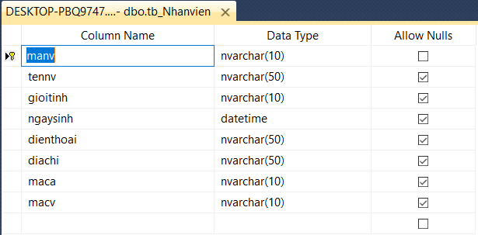

Bảng 17: Nhân viên.

1. **Bảng nhà cung cấp.**

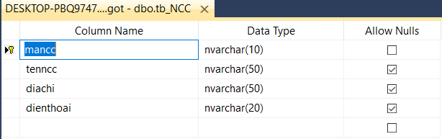

Bảng 18: Nhà cung cấp.

1. **Bảng khách hàng.**

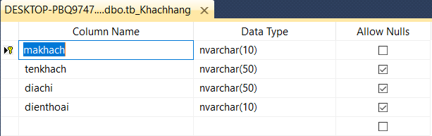

Bảng 19: Khách hàng.

1. **Bảng hóa đơn nhập.**

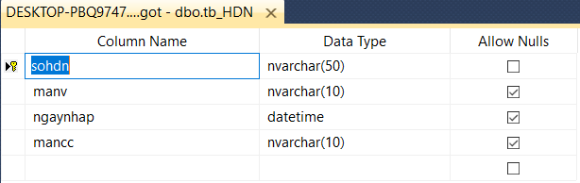

Bảng 20: Hóa đơn nhập.

1. **Bảng hóa đơn bán.**

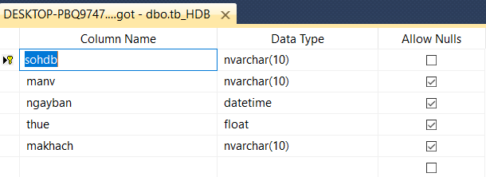

Bảng 21: Hóa đơn bán.

1. **Bảng hãng sản xuất.**

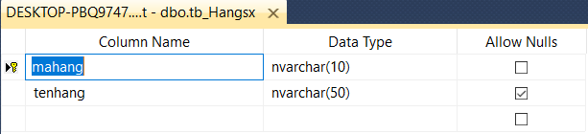

Bảng 22: hãng sản xuất.

1. **Bảng chi tiết hóa đơn nhập.**

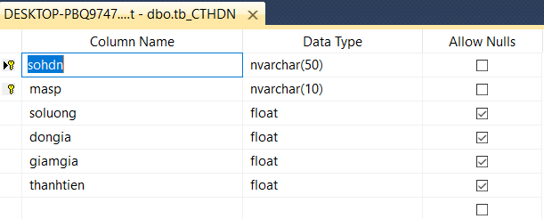

Bảng 23: Chi tiết hóa đơn nhập.

1. **Bảng chi tiết hóa đơn bán.**

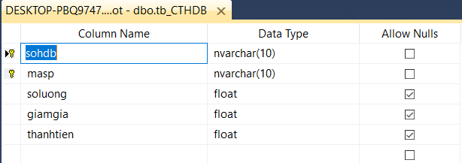

Bảng 24: Chi tiết hóa đơn bán

1. **Bảng công việc.**

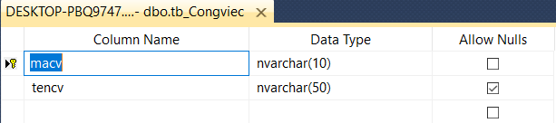

Bảng 25: Công việc.

1. **Bảng ca làm.**

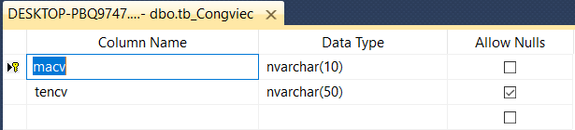

Bảng 26: Ca làm.

* 1. **Bảng User.**

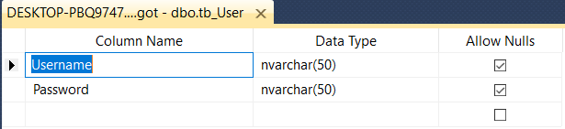

Bảng 26: User.

* 1. **Bảng sản phẩm**

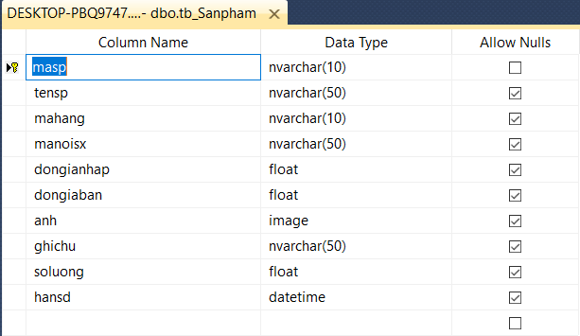

Bảng 27: Sản phẩm

* 1. **Bảng nơi sản xuất**

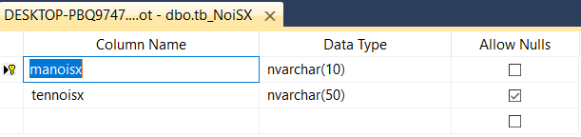

Bảng 28: Nơi sản xuất

III . Các StoreProcedure

1.ReportTheoNgay

2.bao_cao

3.BCKHANG

4.BCNCCAP

5.QUYENTC